Министерство образования Новосибирской области
ГБПОУ НСО «Новосибирский авиационный технический колледж имени Б.С. Галущака»

Председатель цикловой комиссии по специальности УГС 09.00.00 Информатика и вычислительная техника  _____А.А. Терехова  Протокол № __ от  «___»____________20____г | Председатель цикловой комиссии по специальности УГС 09.00.00 Информатика и вычислительная техника  _____А.А. Терехова  Протокол № __ от  «___»____________20____г | Председатель цикловой комиссии по специальности УГС 09.00.00 Информатика и вычислительная техника  _____А.А. Терехова  Протокол № __ от  «___»____________20____г

Приложение с использованием сервиса
Методические указания к практическому занятию 23

Междисциплинарный курс: МДК.02.03 Разработка прикладных приложений
Специальность: 09.02.01 Компьютерные системы и комплексы

Разработал:
И.С. Климова

2026
- Цели
  - В ходе выполнения работы студенты осваивают:
    - Общие компетенции, включающие в себя способность:
ОК 9 Использовать информационные технологии в профессиональной деятельности
    - Профессиональные компетенции:
ПК 1.2 Разрабатывать программные модули в соответствии с техническим заданием
ПК 1.6 Разрабатывать модули программного обеспечения для мобильных платформ
  - В результате выполнения студенты:
    - Усваивают знания:
- основные этапы разработки программного обеспечения;
- основные принципы технологии структурного и объектно-ориентированного программирования;
- основные принципы отладки и тестирования программных продуктов;
    - Осваивают умения:
- осуществлять разработку кода программного модуля на языках низкого и высокого уровней;
- создавать программу по разработанному алгоритму как отдельный модуль;
- выполнять отладку и тестирование программы на уровне модуля.
- Оборудование
- компьютеры;
- среда разработки Android Studio.
- Форма организации – фронтальная
- Инструктаж
  - Работа состоит из заданий, предусматривающих освоение приёмов работы всреде разработки AndroidStudio.
  - При выполнении работы следует пользоваться методическими указаниями для каждого задания.
  - Отчет оформляется во время проведения практического занятия в программе MicrosoftWordна личном диске студента в папке AndroidStudio
  - Выполнение работы 90 минут
- Порядок выполнения
  - Ознакомиться с теоретическим материалом.
  - Ознакомиться с методическими рекомендациями.
  - Запустить программу Android Studio.
  - Найти местонахождения проекта на вашем ПК.
- Методические рекомендации
Краткие теоретические сведения содержатся в приложении А к методическим указаниям, если в этом есть необходимость.
- Форма отчета
  - Титульный лист.
  - Цель практической работы.
  - Выполнить и описать ход работы по п.п. 5.
  - Вывод о проделанной работе.
- Критерии оценки
  - При контроле и оценке результатов выполнения задания учитывается:
- полное выполнения практического задания;
- отсутствие ошибок в коде;
- соотношение полученного результата примеру итоговой работы.
  - В основу оценки выполненных заданий положен принцип:
«Отлично» − выполнен полный объем заданий в соответствии с п.8.1;
«Хорошо» − выполнен полный объем заданий в соответствии с п.8.1, но допущены ошибки в одном из заданий;
«Удовлетворительно» − выполнен полный объем заданий в соответствии с п.8.1, но допущены ошибки в двух заданиях;
«Неудовлетворительно» − выполненные задания не соответствуют п.8.1, студентом не реализованы цели данной работы

- Содержание задания

Задание 1: Создать каталог raw
Добавить в проект в каталог res папку raw. Для этого нажать правой кнопкой мыши на каталог res и в контекстном меню выберать пункт New -> Android Resource Directory.
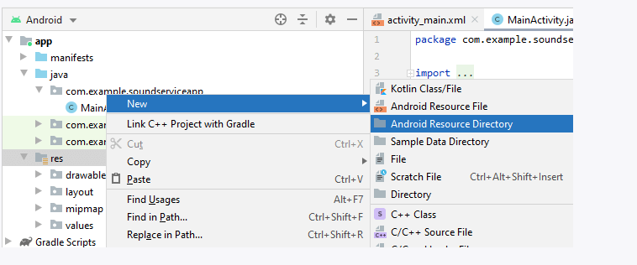
Далее указать в качестве типа папки – raw:
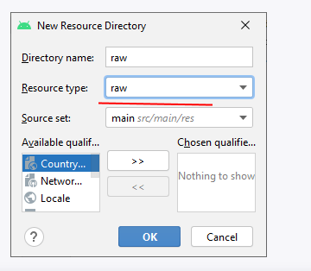
Задание 2: Поместить в папку res/raw какой-нибудь mp3-файл.
Для этого найти, скачать и добавить в проект mp3-файл. Добавить можно через Drag-and-drop, при необходимости файл переименовать в соответствии с требованиями Android Studio.
Задание 3: Добавить новый класс сервиса
Добавить новый класс сервиса. Назвать его можно MediaService. В итоге должен получится следующий проект:
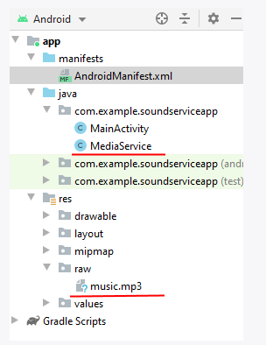
Задание 4: Для воспроизведения аудио-файла написать код
Для воспроизведения музыкального файла сервис будет использовать компонент MediaPlayer.
В сервисе переопределяются все четыре метода жизненного цикла. Но по сути метод onBind() не имеет никакой реализации.
В методе onCreate() инициализируется медиа-проигрыватель с помощью музыкального ресурса, который добавлен в папку res/raw.
В методе onStartCommand() начинается воспроизведение.
Метод onStartCommand() может возвращать одно из значений, которое предполагает различное поведение в случае, если процесс сервиса был неожиданно завершен системой:
START_STICKY: в этом случае сервис снова возвращается в запущенное состояние, как будто если бы снова был бы вызван метод onStartCommand() без передачи в этот метод объекта Intent
START_REDELIVER_INTENT: в этом случае сервис снова возвращается в запущенное состояние, как будто если бы снова был бы вызван метод onStartCommand() с передачей в этот метод объекта Intent
START_NOT_STICKY: сервис остается в остановленном положении
Метод onDestroy() завершает воспроизведение.
Для воспроизведения аудио-файла определить в классе MediaService следующий код:
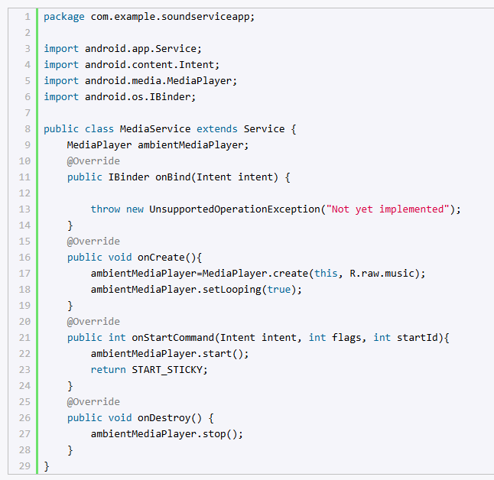
Задание 5: Управление сервисом
Чтобы управлять сервисом, изменить activity. Сначала добавить в файл activity_main.xml две кнопки для управления сервисом:
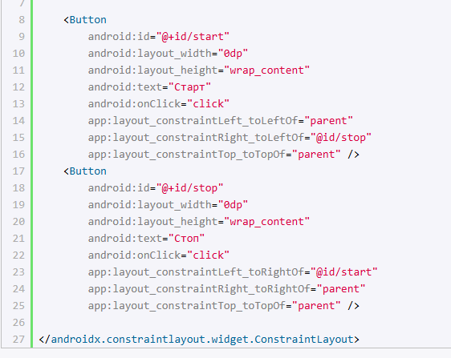
И изменить код MainActivity:
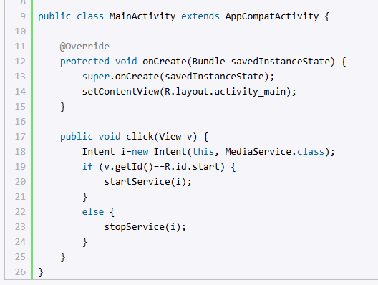
Для запуска сервиса используется объект Intent:
Intent i=new Intent(this, MediaService.class);
Для запуска сервиса в классе Activity определен метод startService(), в который передается объект Intent. Этот метод будет посылать команду сервису и вызывать его метод onStartCommand(), а также указывать системе, что сервис должен продолжать работать до тех пор, пока не будет вызван метод stopService().
Метод stopService() также определен к классе Activity и принимает объект Intent. Он останавливает работу сервиса, вызывая его метод onDestroy()
Задание 6: Регистрация сервиса
А также надо зарегистрировать сервис в файле манифеста
Регистрация сервиса производится в узле application с помощью добавления элемента <service>. В нем определяется атрибут android:name, который хранит название класса сервиса. И кроме того может принимать еще ряд атрибутов:
android:enabled: если имеет значение "true", то сервис может ли создаваться системой. Значение по умолчанию - "true".
android:exported: указывает, могут ли компоненты других приложений обращаться к сервису. Если имеет значение "true", то могут, если имеет значение "false", то нет.
android:icon: значок сервиса, представляет собой ссылку на ресурс drawable
android:isolatedProcess: если имеет значение true, то сервис может быть запущен как специальный процесс, изолированный от остальной системы.
android:label: название сервиса, которое отображается пользователю
android:permission: набор разрешений, которые должно применять приложение для запуска сервиса
android:process: название процесса, в котором запущен сервис. Как правило, имеет то же название, что и пакет приложения.

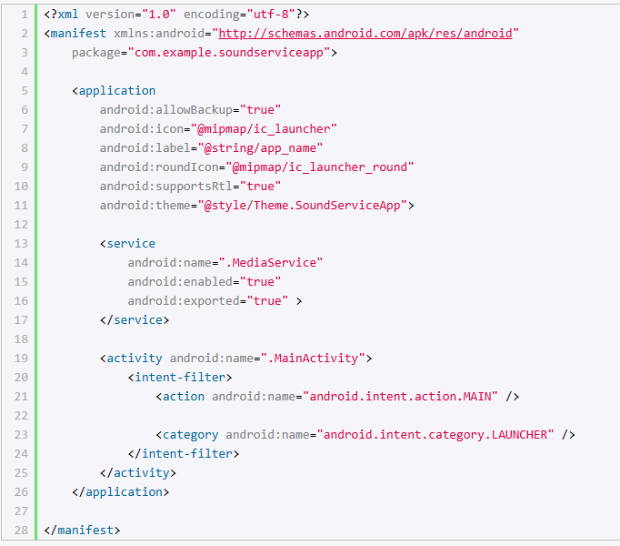
Задание 7: Проверить работоспособность приложения запустив его на соответствующем эмуляторе

